
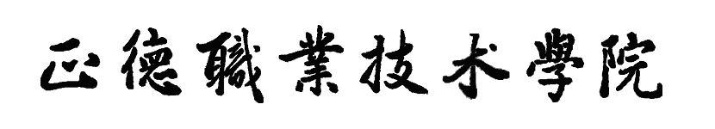
复学申请表 NO:

申请人 |  | 班级 |  | 学号
是否知晓正德职业技术学院学分制收费管理暂行办法 |  |  |  |  | 是□ 否□
申请  原因 | 学生签名:  年 月 日
家  长  意  见 | 家长签名:  年 月 日
所  在  系  意  见 | 系主任:  年 月 日
教  务  处  意  见 | 主管处长:  年 月 日
注：手续应在申请日起两周内办理完结，否则需重新办理。

